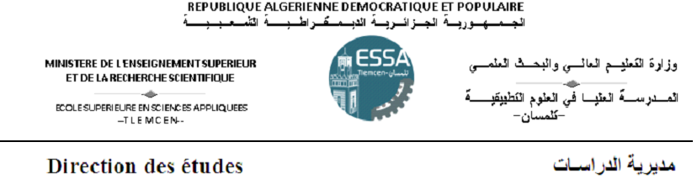
Planning des examens de rattrapage (deuxième semestre) : 3èmeannée
Filière : Génie Industriel Option : Management industriel et logistique

Jours  Horaire | Lundi  13/06/2022 | Mardi  14/06/2022
08^{h}30-10^{h}00 | Analyse de données  I.NEDJAR | Simulation des Systèmes industriels  L. Ghomri
10^{h}30-12^{h}00 | Comptabilité et gestion des entreprises 2  E. Kadaoui | Matériaux pour l’industrie  S.M. Benhamou
 | Salle 07 | Salle 07

